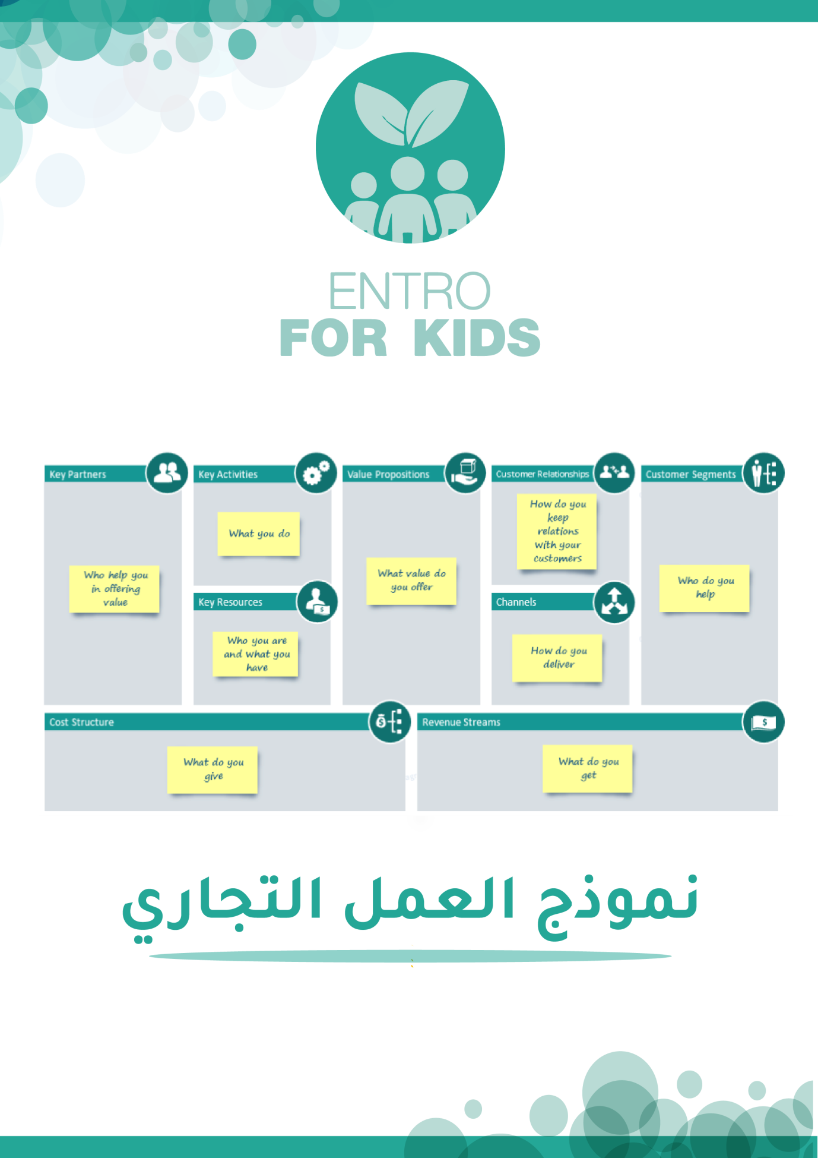

جميع حقوق الملكية محفوظة لشركة مدخل لإدارة المشاريع **Entro Gate**



**مخصص للفئة العمرية :**

12- 17 عام

**المواضيع المطروحه:**

* **تعريف نموذج العمل التجاري**
* **أهمية نموذج العمل التجاري**
* **عناصر مخطط نموذج العمل**
* **تمرين لبناء نموذج عملك الخاص**

**الأهداف الرئيسية لورقة العمل:**

* **فهم كيفية تحويل فكرة إلى مشروع من خلال مخطط نموذج العمل**
* **بلورة فكرتك وفهمها وتحليل طريقة تنفيذها جيداً**
* **التعرّف على أهم العناصر التي يتكون منها مخطط نموذج العمل التجاري، وعلاقتها ببعضها البعض**

**مخطط نموذج العمل التجاري :**

هو مخطط سياعدك على تكوين صورة واضحة ومتكاملة حول فكرتك وفهمها حتى تتمكن من تحويلها لاحقاً إلى مشروع ريادي ناجح. حيث ستتمكن **من خلال تسعة خانات رئيسية مكونة لهذا المخطط من فهم طريقة عمل مشروعك بشكل جيد من خلال تحديد ما يلي:**

* **شرائح العملاء: هم زبائنك الذين ستقيم مشروعك لأجلهم وستقدم لهم منتجاتك / خدماتك؟ هل شرائح عملائك هم محصورون ضمن فئة عمرية معينة؟ هل هم النساء أم الرجال أم كليهما؟ هل هم ذوي الإحتياجات الخاصة؟ أم ستقدم منتجاتك إلى الشركات؟**
* **القيم المقترحة: ما هي المنتجات/ الخدمات التي ستقدمها للأفراد؟ ما الذي سيجعل منتجاتك/ خدماتك مميزة وجاذبة للآخرين؟**

**ما الذي سيميز مشروعك عن المشاريع الأخرى الشبيهة والمنافسة لمشروعك؟**

* **القنوات: ما هي الطرق والوسائل التي ستستخدمها لتصل إلى زبائنك ليتعرفوا على منتجاتك؟ هل من خلال مواقع التواصل الإجتماعي، البازارات أم غيرها؟ وكيف ستقوم بإصال هذه المنتجات لزبائنك؟ وكيف ستتم عملية الدفع وإيصال المنتجات؟**
* **العلاقات مع العملاء: كيف ستكون طبيعة علاقتك وتعاملك مع العملاء شخصية وجهاً لوجه أم آلية؟ وما خطتك للمحافظة عليها؟**
* **الأنشطة الرئيسية: ما هي طبيعة الأنشطة التي ستقوم بها لتنفيذ مشروعك؟ هل نشاطك الدائم هو إنتاج القطع ضمن مشروعك وتسويقها؟ أم أنه نشاط إلكتروني قائم على بناء وتطوير مواقع أو تطبيقات إلكترونية؟**
* **الموارد الرئيسية: ما هي الموارد التي ستحتاجها لتنفيذ مشروعك؟ هل هي الموارد الفكرية مثل حقوق الملكية وبراءات الإختراع؟ أم الموارد البشرية المتمثله بالأيدي العامله؟ أم هي موارد مادية مثل المواد الأولية والقطع والمعدات والآلات والأدوات اللازمة لبناء المشروع؟**
* **الشراكات الرئيسية: مع من ستقوم بعقد شركات لتنفيذ مشروعك وتطويره أو للحصول على الموارد؟ هل مع المدرسة ؟ أم مع شركات أخرى؟ أم مع مؤسسات موجودة وتهتم في مجال مشروعك؟**
* **مصادر الإيرادات: من أين ستجني الأرباح؟ من بيع المنتج؟ من خلال الإشتراكات الشهرية؟ من خلال الإعلانات؟**
* **هيكل التكاليف: ما هي أكثر الموارد والأنشطة تكلفة في مشروعك؟ هل هي تكلفة شراء المواد الأولية لمشروعك ؟ أم تطوير المنصة الإلكترونية؟ أجور الموظفين؟ التسويق؟**



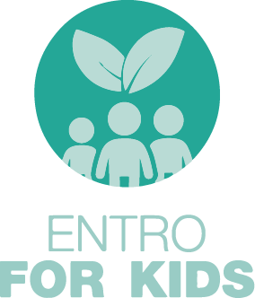

**مخطط نموذج العمل التجاري:**

**تمرين: قم بإستخدام مخطط نموذج العمل التجاري لتخطيط وبناء فكرة مشروعك الخاص، ثم قم بمشاركته مع زملائك.**

الشراكات الرئيسية

* **سأقوم ببناء الشراكات لإنجاح مشروعي مع الجهات التالية:**

**......................................................................................................**

الانشطة الرئيسية

* **الانشطة المستمرة التي سأقوم بها في مشروعي هي ما يلي:**

**..............................................................................**

شرائح العملاء

* **عملائي هم ……………………………………..**

المواد الرئيسية

* **الموارد الرئيسية التي سأحتاج إليها في مشروعي هي ما يلي:**

**...............................................................................**

العلاقات مع العملاء

* **ستكون علاقتي مع العملاء ...........**

القنوات

* **سأصل إلى عملائي بإستخدم الطرق التالية:**

**...................**

**...................**

القيم المقترحة

* **ما يميز مشروعي ويجعله جذاباً هو ما يلي:**

**.............................**

**.............................**

**.............................**

* **أهم التكاليف التي سأدفعها لإطلاق مشروعي تتمثل في ما يلي:**

**..............................................................................**

**.............................................................................**

هيكل التكاليف

* **سأجني الإيرادات والأرباح في مشروعي من خلال: ........................................................................................................................................................................**

مصادر الايرادات









* **ملاحظات أخرى:**

..................................................................................................................................................................

...................................................................................................................................................................

...................................................................................................................................................................

...................................................................................................................................................................